1) Leia o ano de nascimento (an)

2) Leia o ano atual(aa)

3) Calcule a idade(idade<-- (aa-na))

4) Se (idade<0) então

5) Apresente ("Não nasceu ainda")

6) Senão

7) Se (idade<10) então

8) Apresente ("Criança")

9) Senão

10) Se (idade<18) então

11)Apresente ("Adolescente")

12) Senão

13) Se (idade<60) então

14) Apresente ("Adulto")

15) Senão

16) Se (idade<110) então)

17) (Apresente ("Idoso")

18) Senão

19) (Apresente ("Muito Antigo")

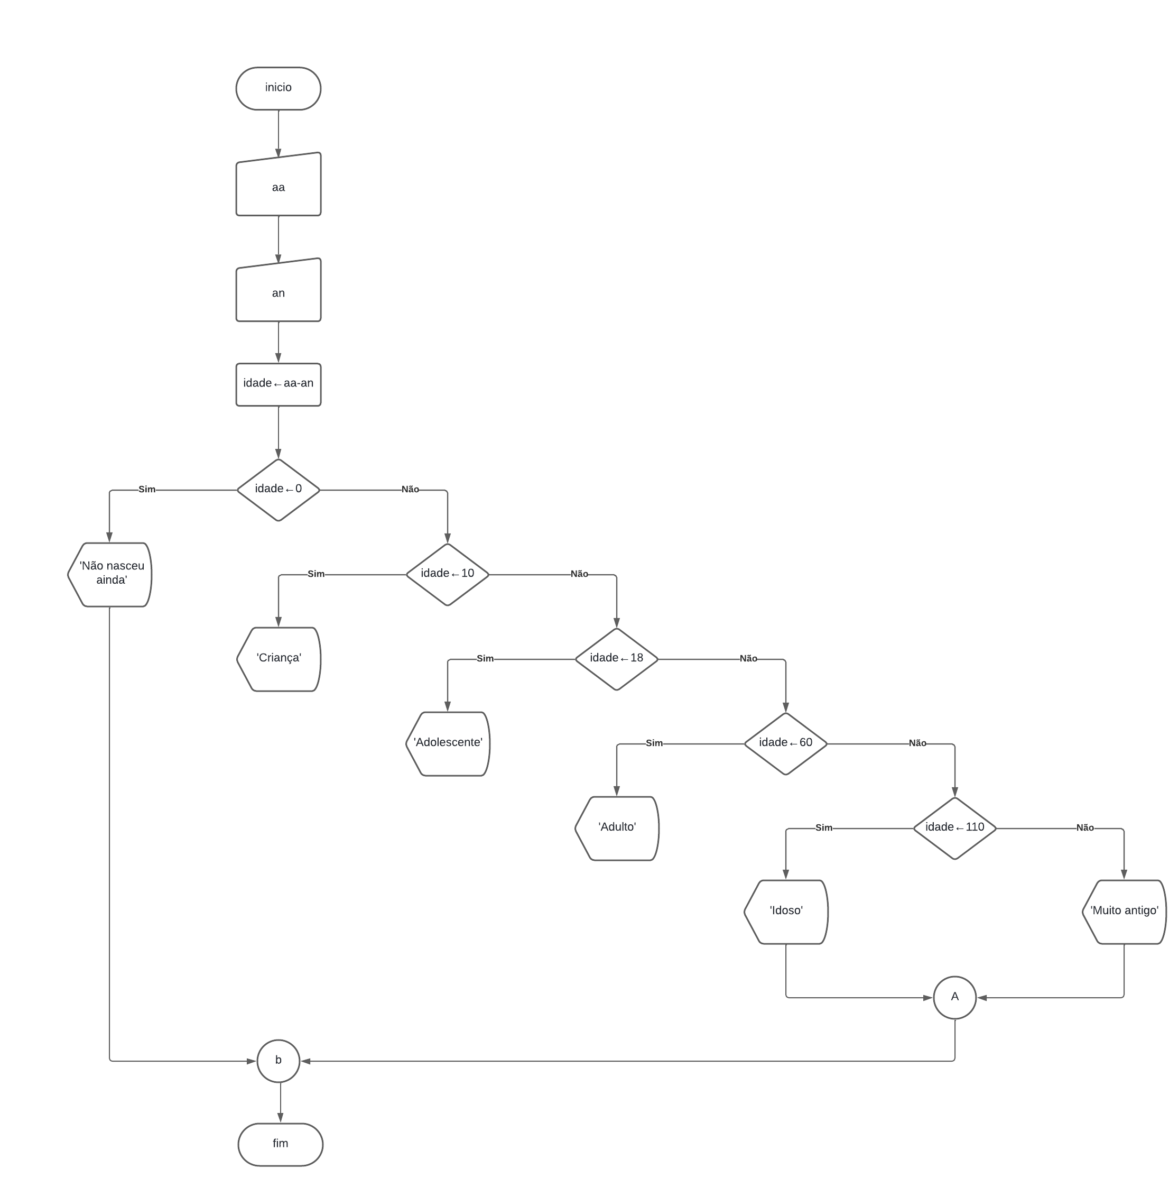

programa Idade

Var

an, aa, idade : inteiro

Inicio

leia(an)

leia(aa)

idade🡨(aa – an)

Se (idade < 0) então

Escreva("Não nasceu ainda")

Senão

Se (idade < 10) então

Escreva("Criança")

Senão

Se (idade < 18) então

Escreva("Adolescente")

Senão

Se (idade < 60) então

Escreva("Adulto")

Senão

Se (idade < 110) então

Escreva("Idoso")

Senão

Escreva("Muito Antigo")

Fim_Se

Fim_Se

Fim_Se

Fim_Se

Fim_Se

Fim

1) Leia a distância percorrida(d)

2) Leia a quantidade em L do combustível no tanque(c)

3) Apresente (d)

4) Apresente (c)

5) Calcule (g<--(d/c))

6) Apresente (g)

7( Se (g >= 10) então

8) Apresente ("Econômico")

9) Senão

10) Apresente ("Não econômico)

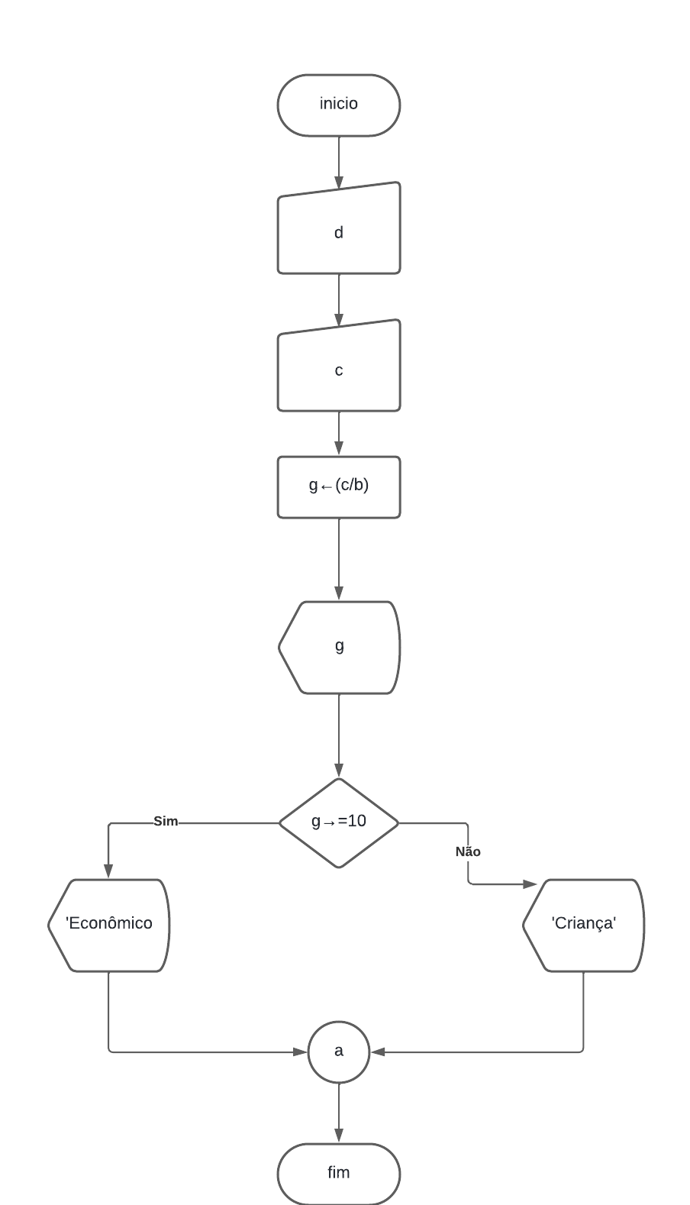

programa Combustível

Var

d, c, g : inteiro

Inicio

Leia (d)

Leia (c)

g←(d/c)

Escreva (g)

Se (g>=10) então

Escreva("Econômico")

Senão

Escreva("Não econômico")

Fim_Se

Fim

1) Leia o peso (p)

2) Leia a altura (a)

3) Apresente (p)

4) Apresente (a)

5) Calcule o imc (imc<-- (p/(a*a))

6) Apresente (imc)

7) Se (imc<18,5) então

8) Apresente ("Excesso de magreza")

9) Senão

10) Se (imc<25) então

11) Apresente("Peso Normal)

12) Senão

13) Se (imc< 30) então

14) Apresente ("Excesso de Peso")

15) Senão

16) Se (imc< 35) então

17) Apresente ("Obesidade Grau I")

18) Senão

19) Se (imc<40) então

20) Apresente ("Obesidade grau II")

21) Senão

22) Apresente ("Obesidade grau III")

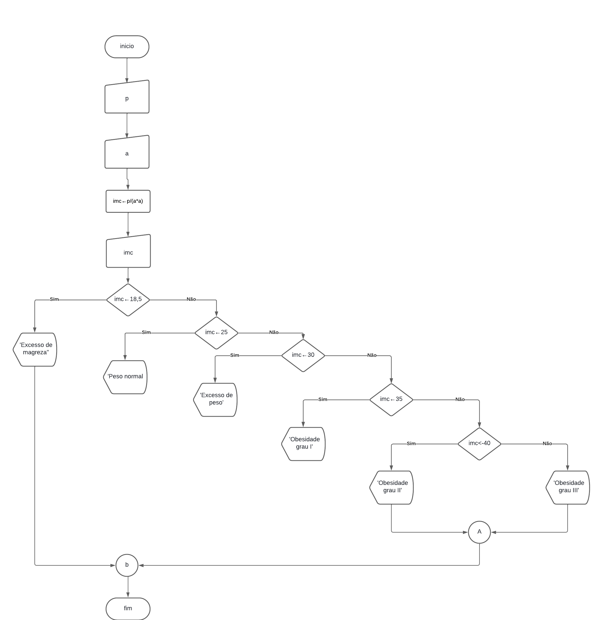

programa Peso

Var

p, a, imc : real

Inicio

Leia (p)

Leia (a)

imc←(p/(a*a)

Escreva (imc)

Se (imc<18,5) então

Escreva("Excesso de magreza")

Senão

Se (imc < 25) então

Escreva("Peso normal")

Senão

Se (imc < 30) então

Escreva("Excesso de peso")

Senão

Se (imc < 35) então

Escreva("Obesidade grau I")

Senão

Se (imc < 40) então

Escreva("Obesidade grau II")

Senão

Escreva("Obesidade grau III")

Fim_Se

Fim_Se

Fim_Se

Fim_Se

Fim_Se

Fim

1) Leia o número A (a)

2) Leia o número B (b)

3) Leia o número C (c)

4) Apresente (a, b, c)

5) Calcule (d<(b*b)-(4*a*c))

6) Apresente (d)

7) Se (delta<0) então

8) Apresente ("Não existem raízes reais para a equação")

9) Senão

10) Se (delta==0) então

11) Calcule x (x<-- (-b) / (2*a))

12) Apresente (x)

13) Senão

14) Calcule x1 (x1<--(-b + √delta)/(2*a))

15) Calcule x2 (x2<--(-b + √delta)/(2*a))

16) Apresente (x1, x2)

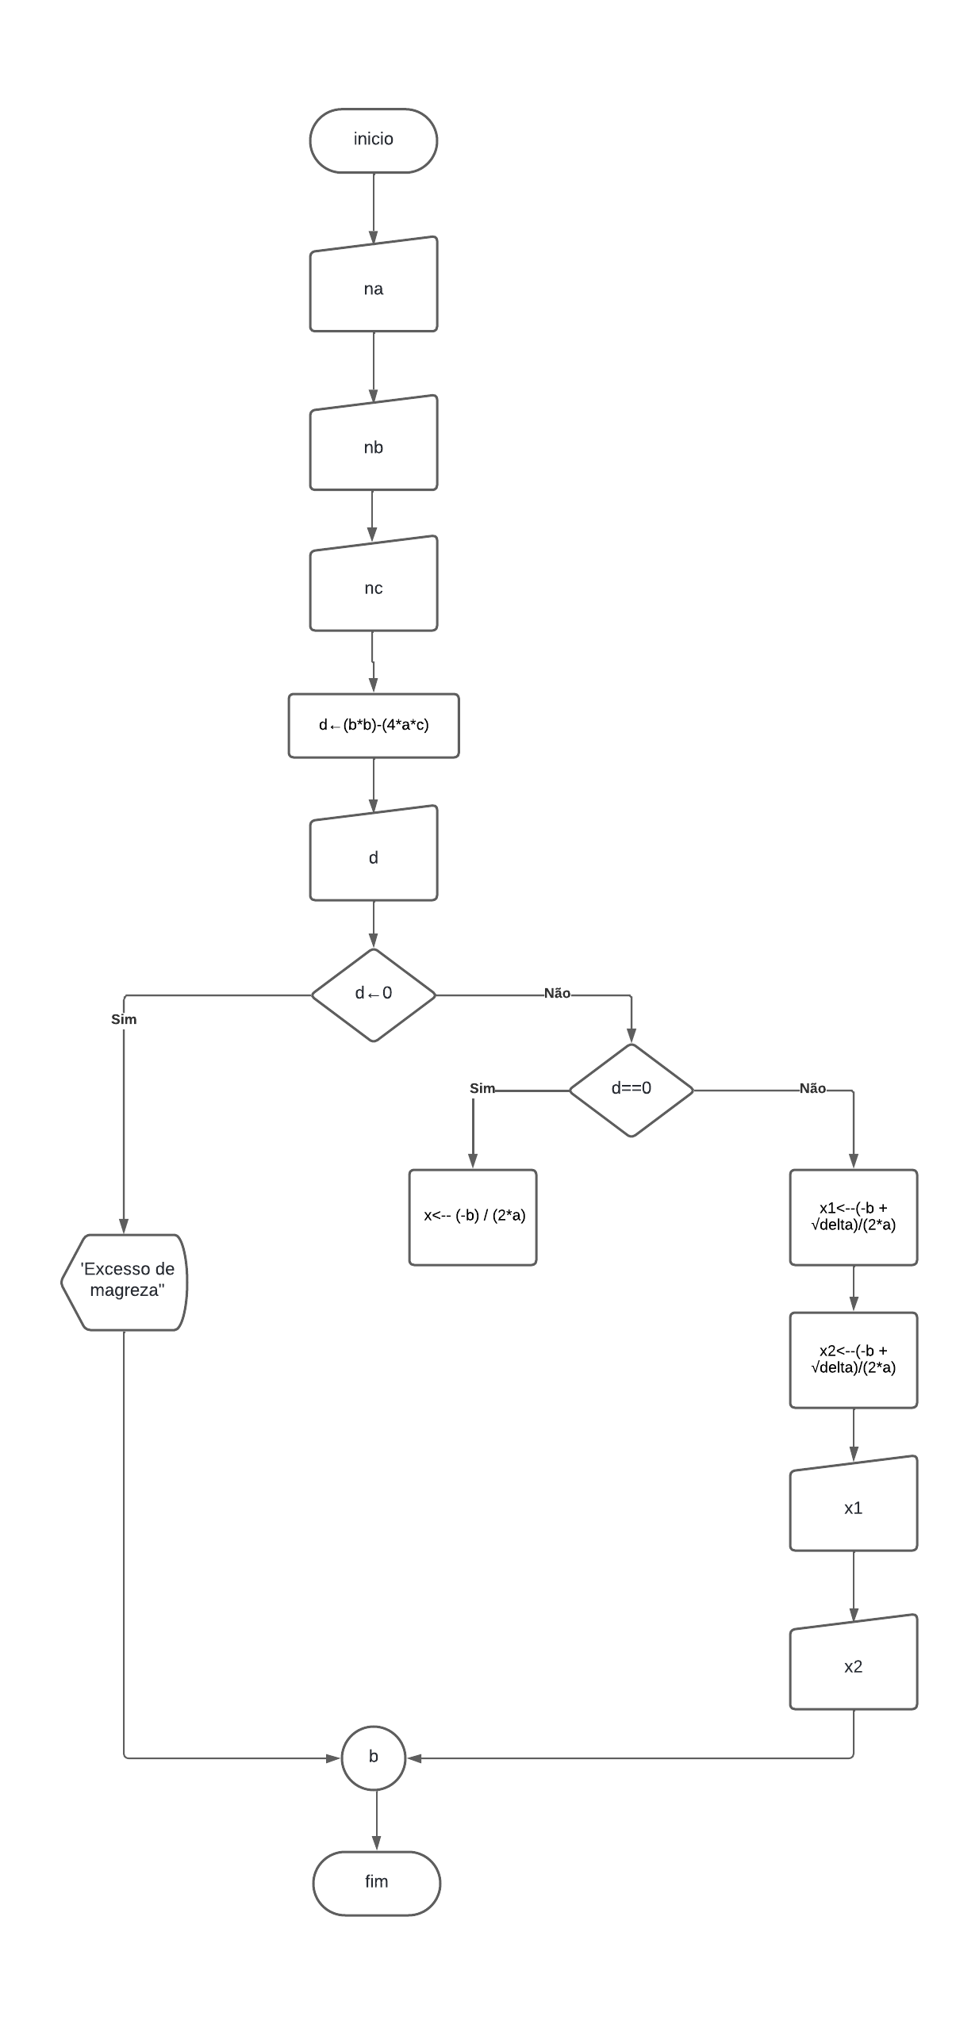

1) Leia o número A (a)

2) Leia o número B (b)

3) Leia o número C (c)

4) Apresente (a, b, c)

5) Calcule (media <-- a+c)

6) Calcule (media2 <-- b+c)

7) Calcule (media3 <-- a+b)

8) Se (a < media2 e b < media1 e c <media3)

9) Se (a == b & a == c) então

10) Apresente ("É um Triângulo Equilátero")

11) Senão

12) Se ( a != b & a !=c & b !=c ) então

13) Apresente ("É um Triângulo Escaleno")

14) Senão

15) Apresente ("É um Triângulo Isóceles")

16) Senão

17) Apresente ("Não é um triângulo")

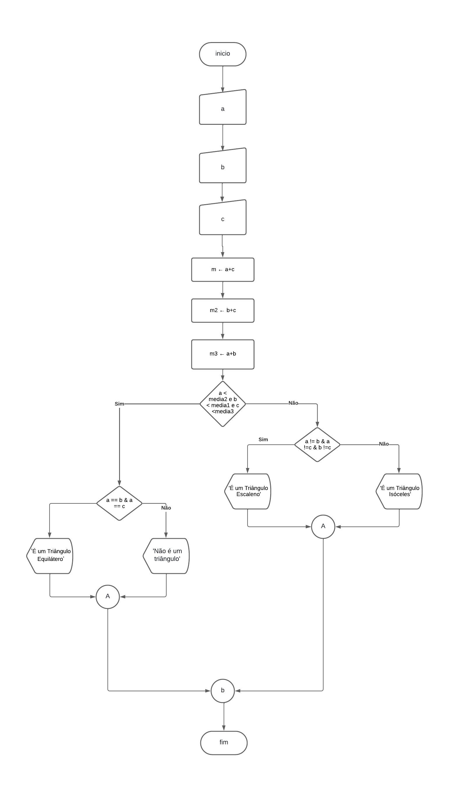

1) Leia A (a)

2) Leia B (b)

3) Leia C (c)

4) Se (a<b<c)

5) Apresente (a, b, c)

6) Senão

7) Se (a<c<b)

8) Apresente (a, c, b)

9) Senão

10) Se (b<a<c)

11) Apresente (b, a, c)

12) Senão

13) Se (b<c<a)

14) Apresente (b, c, a)

15) Senão

16) Se(c<a<b)

17) Apresente (c, a, b)

18) Senão

19) Apresente(c, b, a)

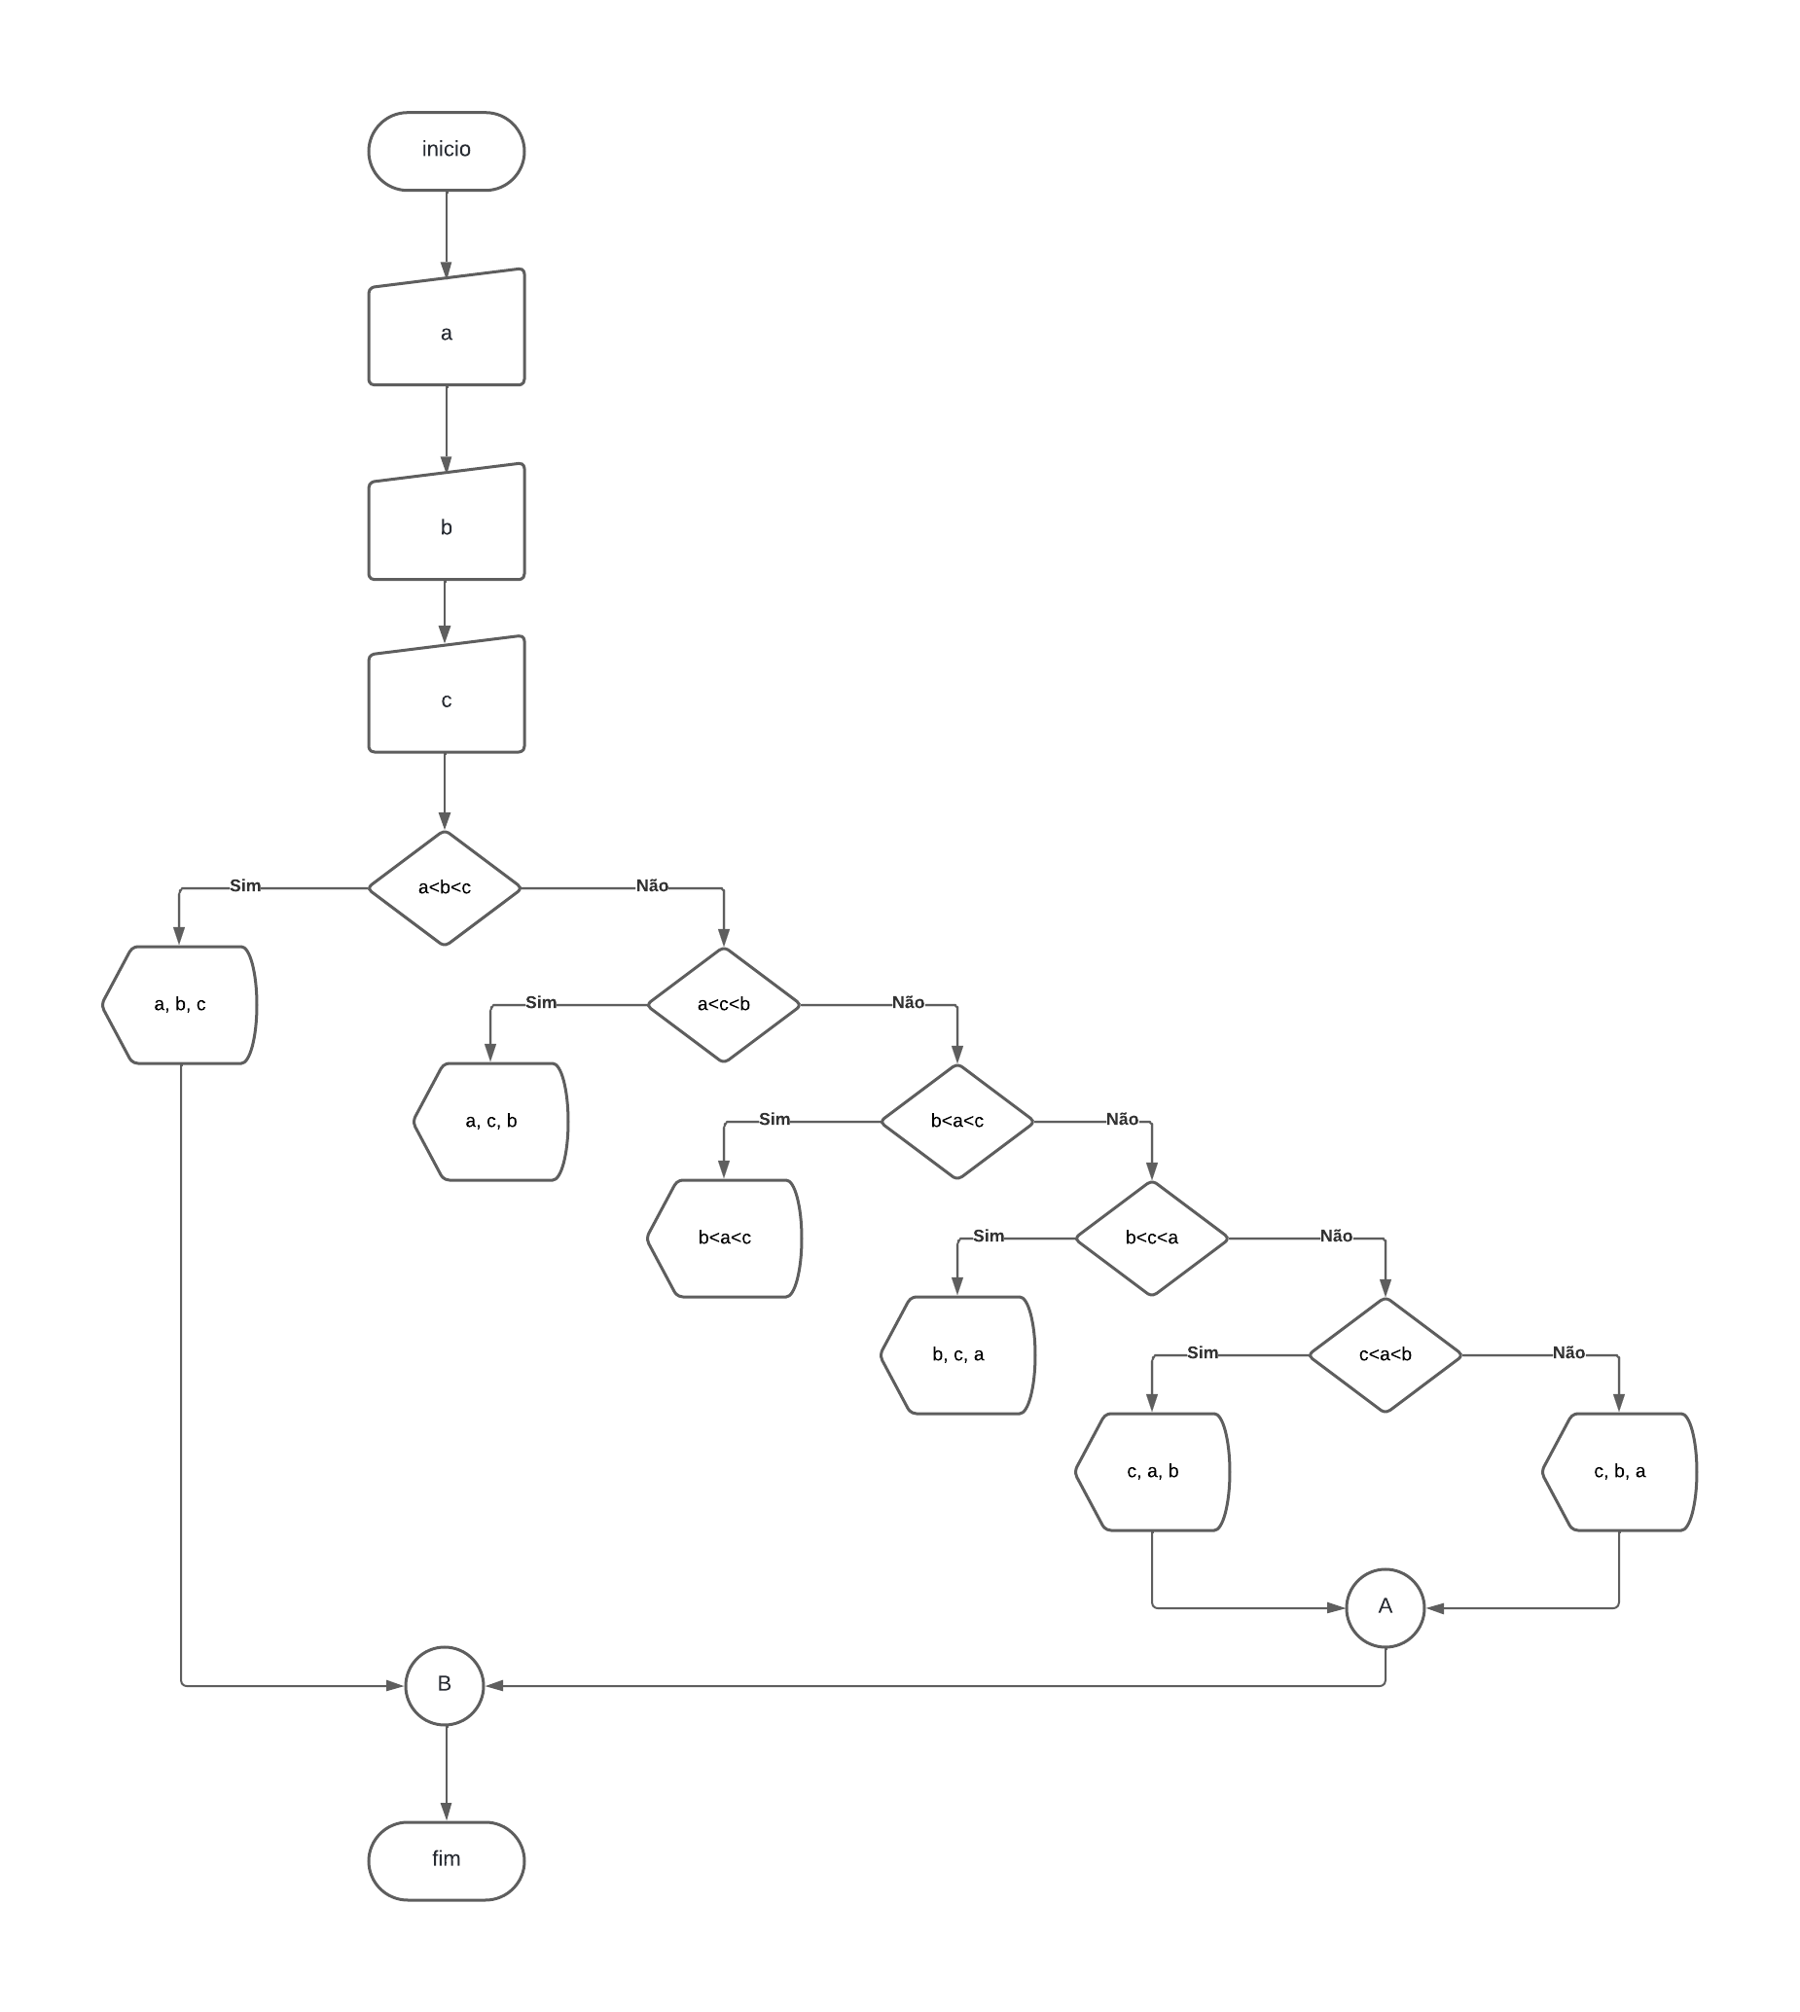

1) Leia o nome (nome)

2) Leia a idade (id)

3) Calcule (nomeVelho<-nome)

4) Calcule (idVelho<-id)

5) Calcule (nomeNovo<-nome)

6) Calcule (idNovo<-id)

7) Leia o nome (nome)

8) Leia a idade (id)

9) Se (id<idNovo) então

10) Calcule (nomeNovo<-nome)

11) Calcule (idNovo<-id)

12) Se (id>idVelho) então

13) Calcule (nomeVelho<-nome)

14) Calcule (idVelho<-id)

15) Leia o nome (nome)

16) Leia a idade (id)

17) Se (id<idNovo) então

18) Calcule (nomeNovo<-nome)

19) Calcule (idNovo<-id)

20) Se (id>idVelho) então

21) Calcule (nomeVelho<-nome)

22) Calcule (idVelho<-id)

23) Leia o nome (nome)

24) Leia a idade (id)

25) Se (id<idNovo) então

26) Calcule (nomeNovo<-nome)

27) Calcule (idNovo<-id)

28) Se (id>idVelho) então

29) Calcule (nomeVelho<-nome)

30) Calcule (idVelho<-id)

31) Leia o nome (nome)

32) Leia a idade (id)

33) Se (id<idNovo) então

34) Calcule (nomeNovo<-nome)

35) Calcule (idNovo<-id)

36) Se (id>idVelho) então

37) Calcule (nomeVelho<-nome)

38) Calcule (idVelho<-id)

1) Leia nota 1 (nota1)

2) Leia nota 2 (nota2)

3) Apresente (nota1, nota2)

4) Calcule (media<--(nota1+nota2)/2)

5) Se (media<3)

6) Apresente ("Reprovado")

7) Senão

8) Se (media<6)

9) Leia a n3 (n3)

10) Calcule media (media<--(nota1+nota2+nota3)/3)

12 Apresente (media)

13) Se (media>=6)

14) Apresente ("Aprovado")

15) Senão

16) Apresente ("Reprovado")

16) Senão

17) Apresente ("Aprovado")

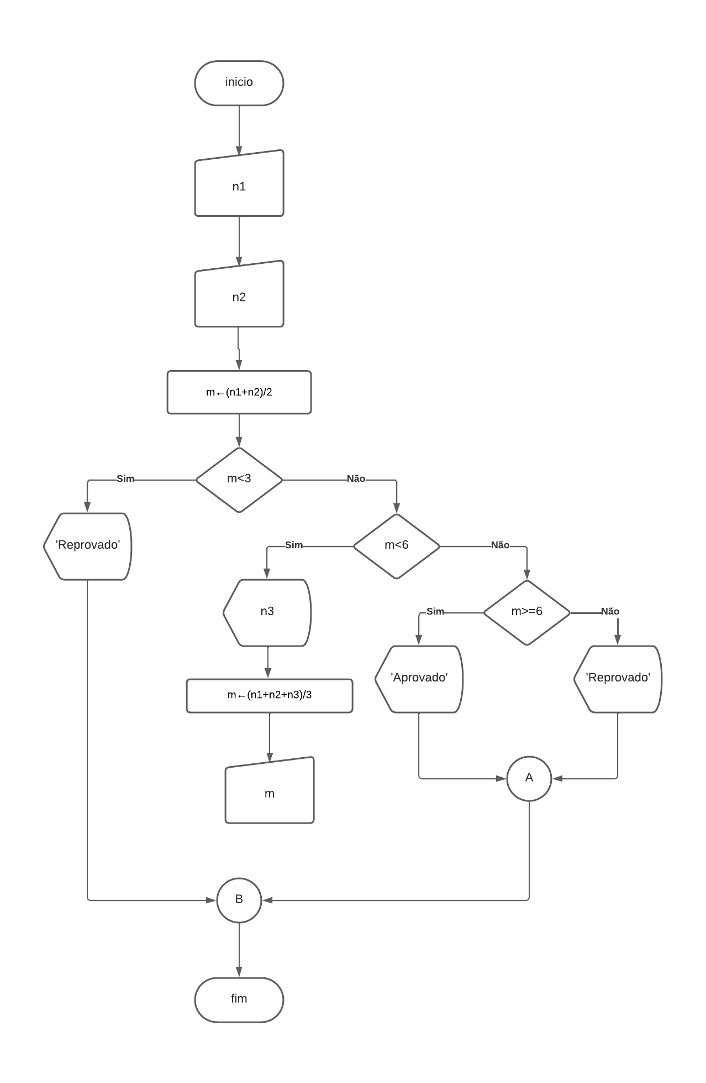

]

1) Leia Salário (s)

2) Apresente (s)

3) Se (s<1434.59) então

4) Apresente ("Não há descontos no seu salário")

5) Senão

6) Se (s<2150) então

7) Calcule (d<((s*7.5)/100)- 107.59)

8) Apresente (desconto)

9) Senão

10) Se (s<2866.70) então

11) Calcule (d<((s*15)/100)- 268.84)

12) Apresente (desconto)

13) Senão

14) Se (s<3582) então

15) Calcule (d<((s*22.5)/100)- 483.84)

16) Apresente (desconto)

17) Senão

18) Calcule (d<((s*27.5)/100)- 662.94)

19) Apresente (desconto)

